**Апанович Матей (Apanowicz Mathias)**

30 мая 1809 г – крещение дочери Петронели (НИАБ 937-4-32, лист 19об, №13/1809-р).

**НИАБ 937-4-32:** Лист 19об. **Метрическая запись №13/1809-р.**

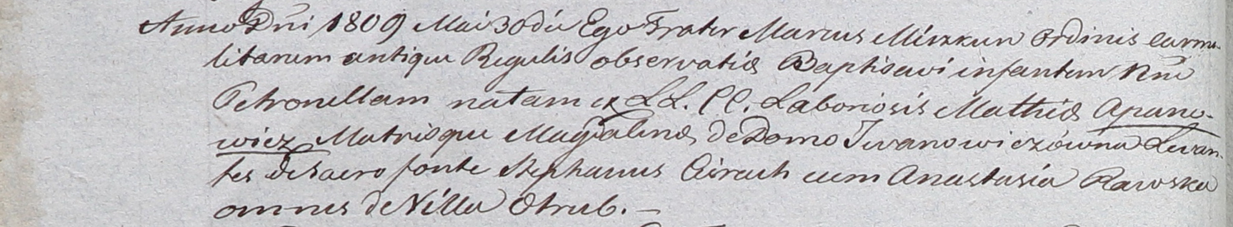

Дедиловичский костел Наисвятейшего Сердца Иисуса. 30 мая 1809 года. Метрическая запись о крещении.

Apanowiczowna Petronilla – дочь крестьян с деревни Отруб.

Apanowicz Mathias – отец.

Apanowiczowa Magdalena z Jwanowiczow – мать.

Cierach Stephan – крестный отец, с деревни Отруб.

Rawska Anastasia – крестная мать, с деревни Отруб.

Miszkun Marcus – ксёндз.